高三数学复习微专题之一

《立体几何中的建系与点坐标求解》教学设计

怀铁一中高三数学备课组

【教学目的】通过微专题教学解决一类小问题，不贪大、不求全**.**本课时力求固化立体几何大题中不明显的空间直角坐标系的建系方法及不常规的有效点坐标的求法，为学生拿下立体几何大题扫清一部分障碍，提高学生分析问题的能力**.**

【重点难点】解决立体几何大题往往要通过四个关卡：建系关，求点坐标关，计算关和公式关。而问题的突破口也往往就在建系和点坐标的求解上。本课时的重点是帮助学生解决在复杂和不常规问题中“如何建系，如何建好系”的问题，从而找到问题的突破口，如何求解复杂点的坐标，从而为计算的便捷性奠定基础**.**难点是如何选择正确的方法建系从而简化计算**.**

【教学安排】本教学设计经高三数学备课组集体讨论定稿，教学采用例1—例3，主讲例1。例2，例3主要分析思路，讨论建系方法的可行性与优越性。

【教学设计】

1. 复习回顾
2. 建系条件——两两互相垂直的三条直线

边角互化

1. 余弦定理 

3、正余弦定理建立了三角形边角之间的关系，解一个三角形需要三个条件（其中至少要有一条边）**.**

1. 典型例题

例1、（赣吉抚七校2017届高三阶段性教学质量监测考试（二））已知三棱台中，平面，，，，.

（1）求证：；

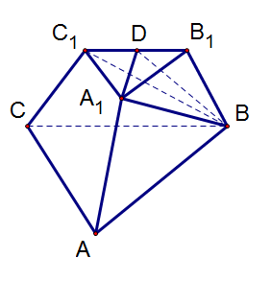

（2）点是的中点，求二面角的余弦值.

【思路分析】本题可建系的方法有很多，但主要的建系策略还是平面。求二面角的余弦值时的坐标是关键，可通过获得

例2、（莆田市2017届高三3月教学质量检查）如图，在圆柱中，矩形是过的截面是圆柱的母线，.

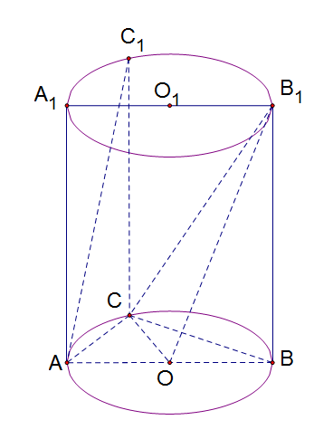

（1）证明：平面；

（2）在圆所在的平面上，点关于直线的对称点为，求二面角的余弦值.

【思路分析】本题的难点在于D点坐标的求解，如果学生以常规方式C点为原点建系，那么D的求解可根据或者完成，但如果以CD，AB为轴建系，点坐标会更加轻松一些。

例3、【**2016年押题卷（3）浙江理科**】已知直角梯形*ABCD*中，∠*BAD*=90°，*AB*=*AD*=1，*CD* =2，现将△*ABD*沿*BD*向上翻折，使二面角*A*-*BD*-*C*为60°，*E*为*CD*的中点．

（1）求证：*AE*⊥*BD*；

（2）求*AC*与平面*ABD*所成的角．

***A***

***B***

***C***

***D***

***E***

***A***

***B***

***C***

***D***

***E***

【思路分析】本题有几个门槛要过，1、寻找二面角*A*-*BD*-*C*的平面角。用到60°的条件。2、如何建系。3、如何寻找A点坐标。解决方法：1、取BD的中点设为M，则∠*AMC*为二面角的平面角。2、由数值特征可发现△*AME*为等边三角形，则可证ME的中点为A在底面上的投影，故坐标系的Z轴方向和A点坐标即可得出。